4.1 Antibiotiques
Illustration des résultats des tests de sensibilité aux antibiotiques
Document complémentaire élève (DCE1)

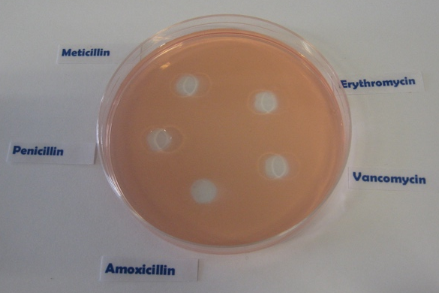
Jean Dupont

Anne Durant

Rémi Martin

Rayan Bensoussan

